
МИНОБРНАУКИ РОССИИ
Федеральное государственное бюджетное образовательное учреждение
высшего образования
«МИРЭА − Российский технологический университет»
РТУ МИРЭА
Институт информационных технологий (ИИТ)
Кафедра практической и прикладной информатики (ППИ)

ОТЧЕТ ПО ПРАКТИЧЕСКОЙ РАБОТЕ
по дисциплине «Моделирование бизнес-процессов»

Практическое занятие № 17

Студент группы ИНБО-01-17 | ИНБО-10-23, Рассохин Е.С. | (подпись)
Преподаватель | Леонов Д.А. | (подпись)
Отчет представлен | «19» ноября 2025г.

Москва 2025 г.
Цель занятия:
Создание организационной модели в методологии ARIS. Постановка задачи:
Выполнение работы:
В ходе выполнения задания построена организационная структура компании ПАО «Ростелеком».
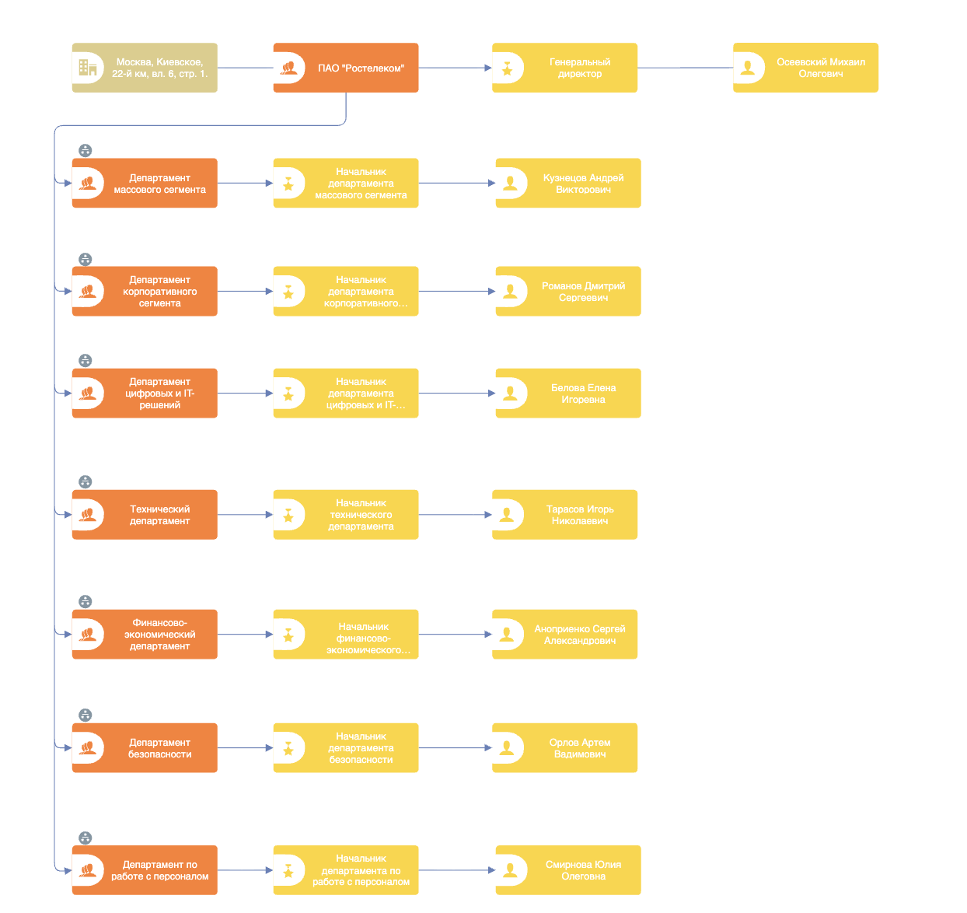
Рисунок 1 – Организационная структура компании ПАО «Ростелеком»
Декомпозиция департамента массового сегмента приведена на Рисунке 2.
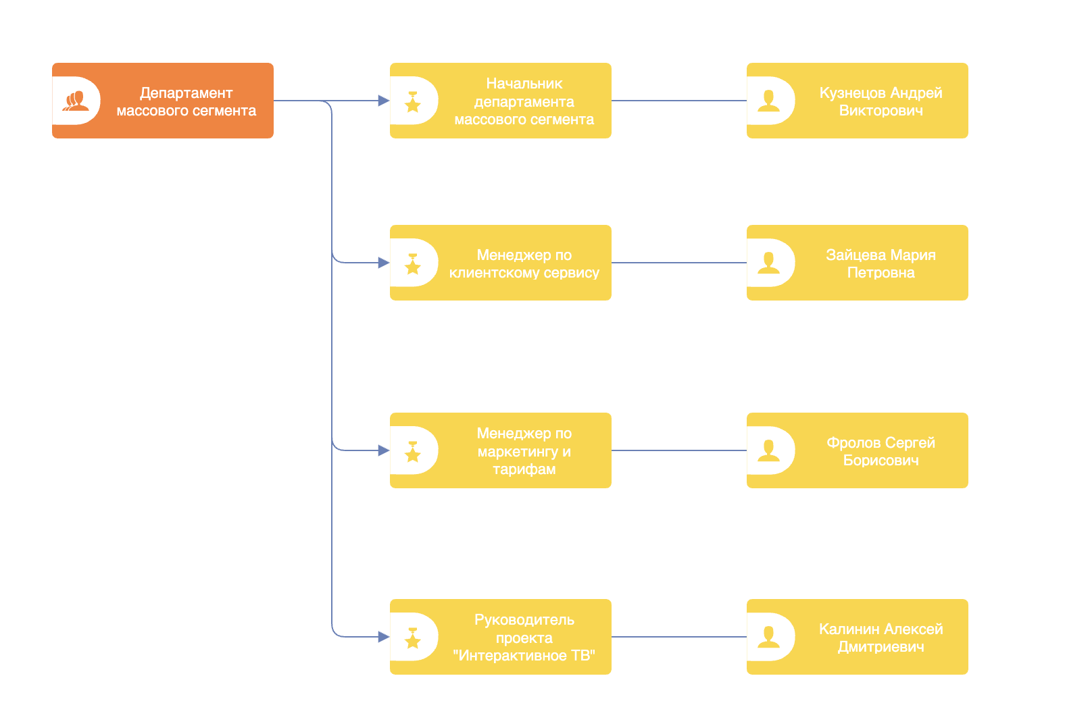
Рисунок 2 – Декомпозиция департамента массового сегмента
Декомпозиция департамента корпоративного сегмента приведена на Рисунке 3.
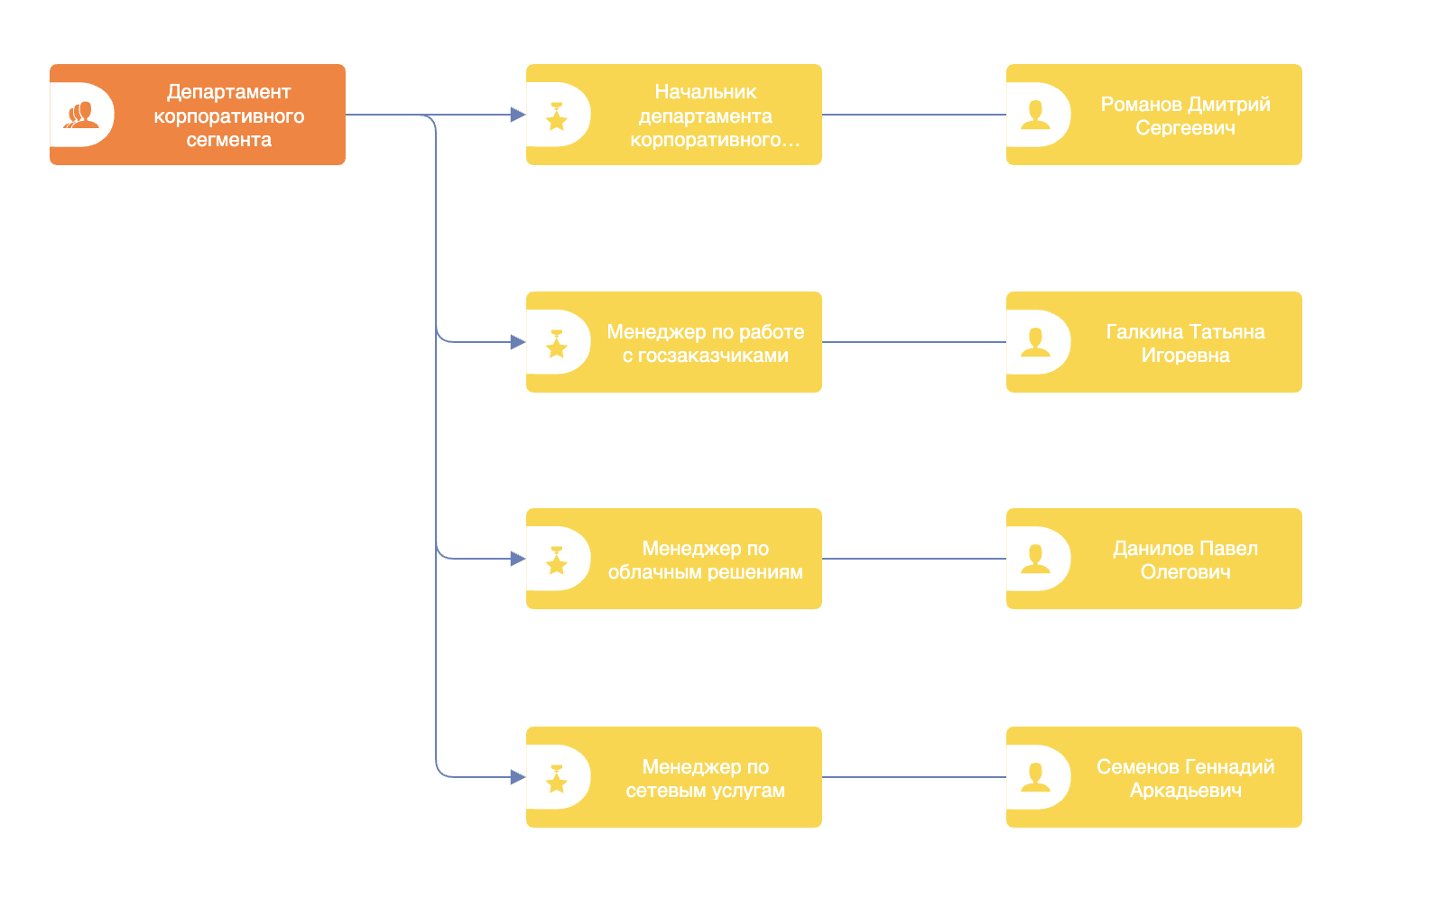
Рисунок 3 – Декомпозиция департамента корпоративного сегмента
Декомпозиция департамента цифровых и IT-решений приведена на Рисунке 4.
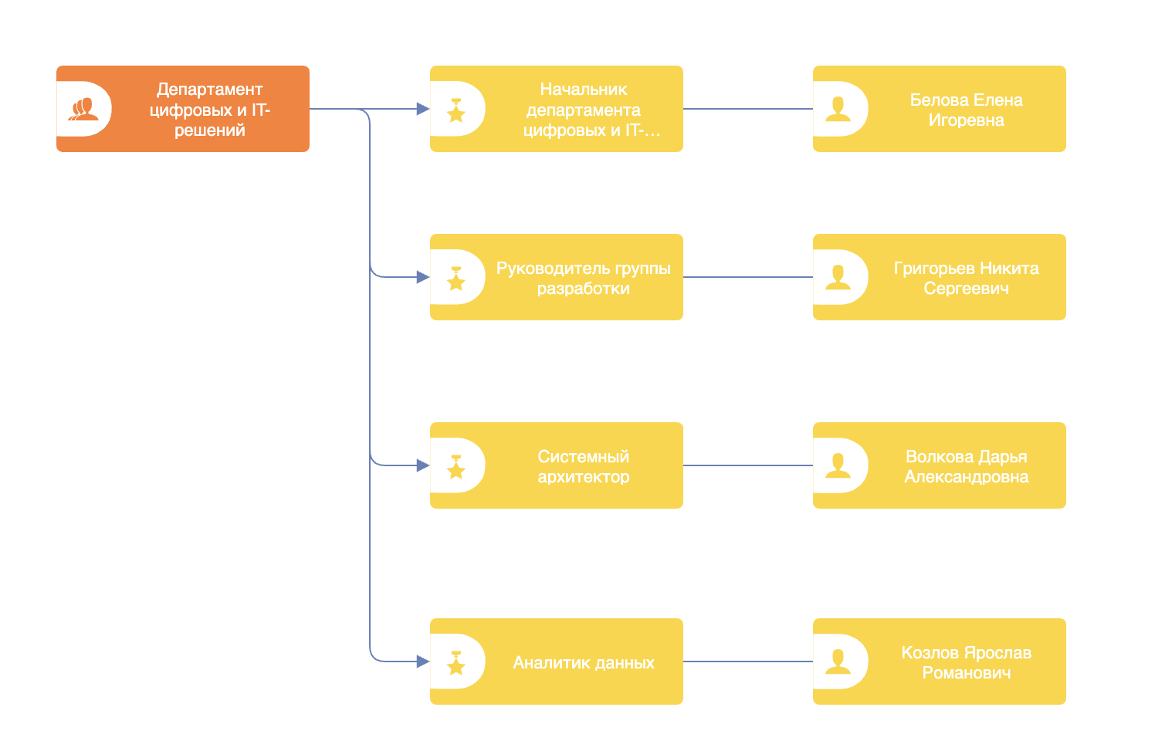
Рисунок 4 – Декомпозиция департамента цифровых и IT-решений
Декомпозиция технического департамента приведена на Рисунке 5.
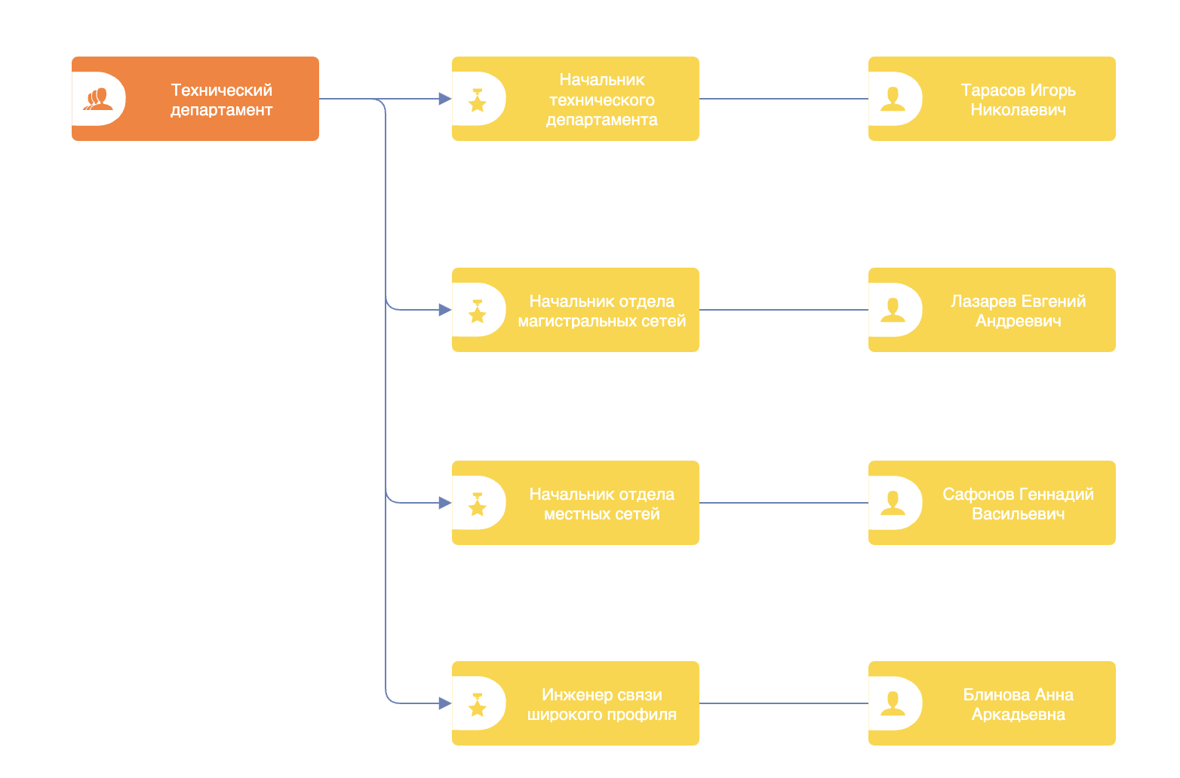
Рисунок 5 – Декомпозиция технического департамента
Декомпозиция отдела по благоустройству приведена на Рисунке 6.
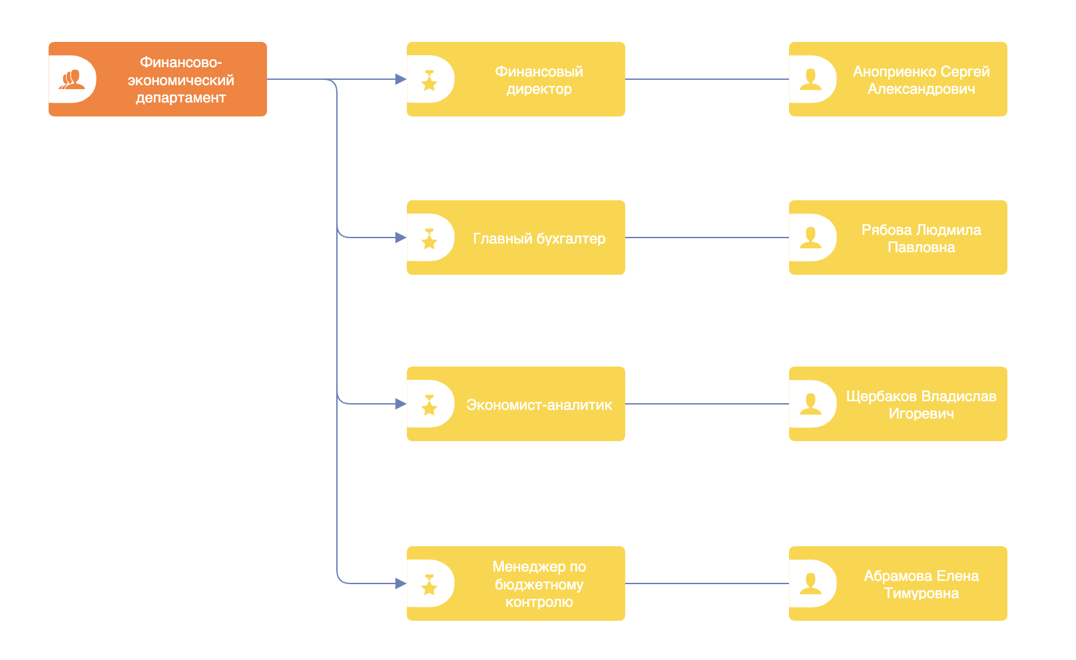
Рисунок 6 – Декомпозиция отдела по благоустройству
Декомпозиция финансово-экономического департамента приведена на Рисунке 7.
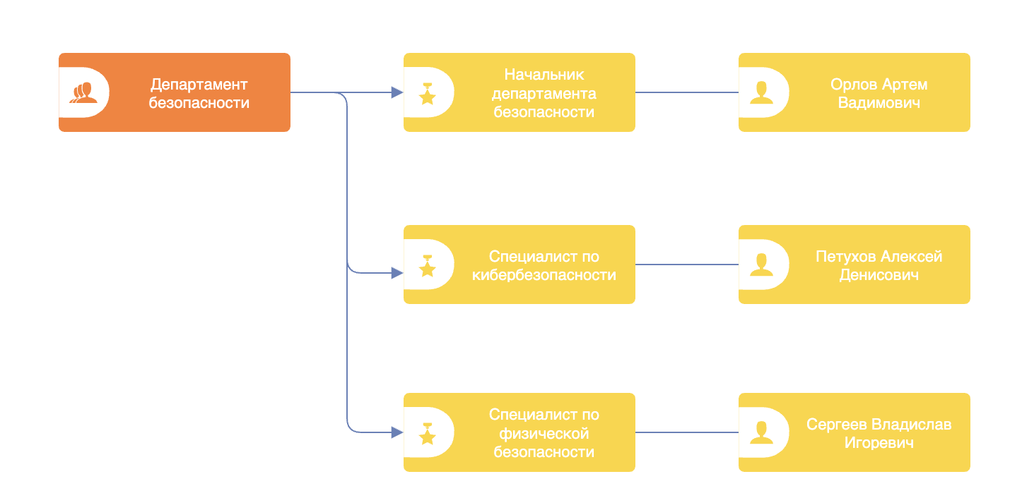
Рисунок 7 – Декомпозиция финансово-экономического департамента
Декомпозиция департамента безопасности приведена на Рисунке 8.
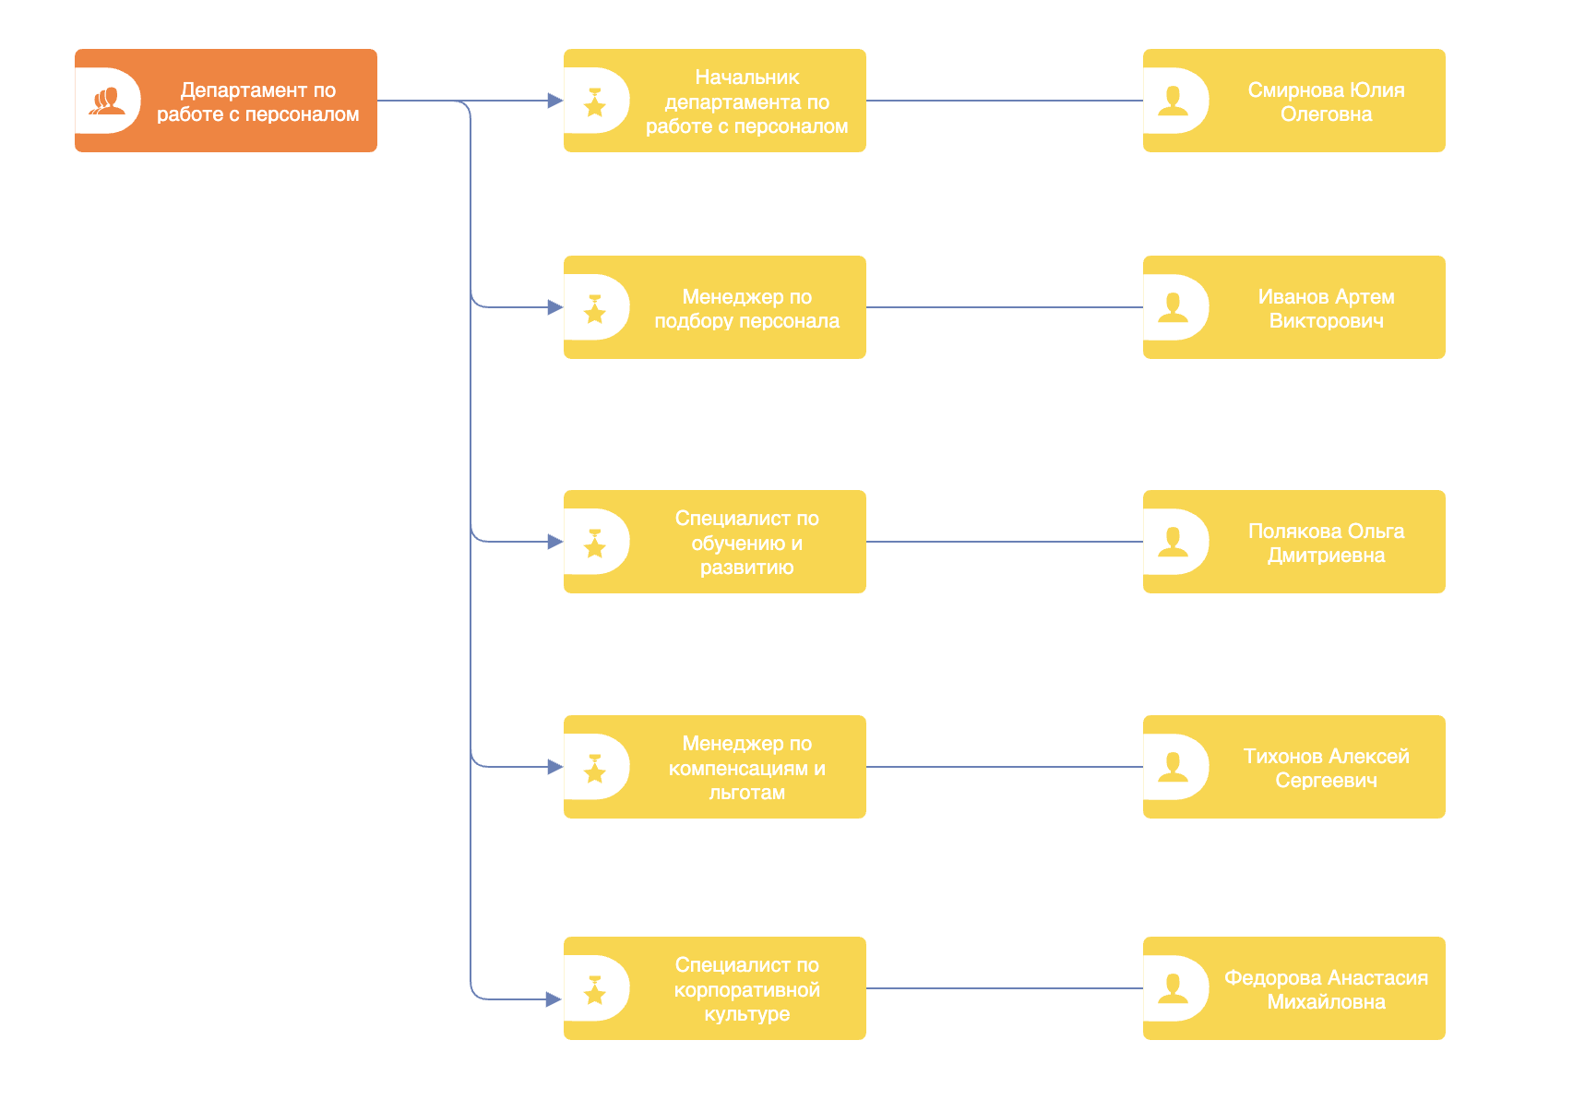
Рисунок 8 – Декомпозиция департамента безопасности
Результат работы: построенный и сохраненный в файл с модели, представленный преподавателю в конце практического занятия
Список использованных источников и литературы:
1. Моделирование бизнес-процессов [Электронный ресурс]: учебное пособие / Ю. В. Кириллина, И. А. Семичастнов. — М.: РТУ МИРЭА, 2022.
2. Кириллина Ю. В., Черняускас В. В., Леонов Д. А., Лентяева Т. В. Моделирование бизнес-процессов [Электронный ресурс]:рабочая тетрадь. — М.: РТУ МИРЭА, 2023.
3. Моделирование бизнес-процессов: учебник и практикум для академического бакалавриата / О.И. Долганова, Е.В. Виноградова, А.М. Лобанова; под ред. О.И. Долгановой — М.: Издательство Юрайт, 2020 — 289 с. — Серия: Бакалавр. Академический курс

